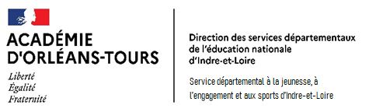

**Appel à candidatures des collectivités territoriales, des associations**

**« Colos apprenantes »**

Ce présent appel à candidatures, défini par la circulaire du 19 décembre 2023 relative aux Vacances apprenantes et par l’instruction du 03 mars 2025 pour l’année 2025, s’adresse aux collectivités territoriales (communes et conseils départementaux), établissements publics de coopération intercommunale (EPCI) et aux associations qui souhaitent se mobiliser pour accompagner les mineurs et leurs familles dans leurs parcours d’inscription à une Colo apprenante.

1. **Contexte**

Dans un contexte économique qui accentue les inégalités en matière de départ en vacances, les Colos apprenantes visent à démocratiser l’accès des mineurs à une offre de séjours de qualité tout en évitant l’entre-soi et la stigmatisation des publics défavorisés. Dans cette optique, elles conservent leur caractère universel en restant ouvertes à tous les enfants et les jeunes, y compris à ceux qui ne sont pas éligibles à l’aide de l’État et dont la participation est néanmoins encouragée.

Le triple objectif poursuivi par les Colos apprenantes est ainsi maintenu en 2025 :

* Social, en favorisant le départ en vacances de mineurs notamment de milieux modestes et en rendant possible les rencontres entre pairs de différents horizons.
* Éducatif, en permettant aux participants d’acquérir ou de consolider des connaissances et des compétences par des démarches et des méthodes d’éducation populaire assurant un haut niveau de qualité éducative.
* Culturel, par la découverte de territoires et d’activités proposées dans le cadre sécurisé des accueils collectifs de mineurs au sein desquels ces derniers apprennent les règles de la vie en commun et partagent des valeurs de tolérance et de laïcité.

Les séjours proposés dans ce cadre relèvent des séjours de vacances, des activités accessoires, des séjours spécifiques (sauf séjours linguistiques) ou des séjours de scoutisme. A ce titre ils relèvent de la réglementation applicable aux séjours de vacances (article R.227-1 et suivants du code de l’action sociale et des familles (CASF). Ils sont labellisés par le SDJES d’Indre-et-Loire au regard du cahier des charges.

**2. Un objectif de mixités de genre, sociale, culturelle et économique**

En 2025, l’objectif de mixités sociales, économiques, territoriales et culturelles est maintenu.

Les critères d’éligibilité à l’aide spécifique Colos apprenantes qui s’appliquaient en 2024 sont maintenus à l’identique.

Sont ainsi éligibles à cette aide les mineurs de 3 à 17 ans :

1. En situation de handicap.
2. Ou relevant de l’aide sociale à l’enfance (ASE).
3. Ou domiciliés dans un quartier prioritaire de la politique de la ville (QPV) avec un QF inférieur à 1500 €.

<https://sig.ville.gouv.fr/>

1. Ou dans une zone de revitalisation rurale (ZRR) avec un QF inférieur à 1500 € : <https://www.observatoire-des-territoires.gouv.fr/outils/cartographie-interactive/#bbox=-65924,6092864,316267,187807&c=indicator&i=zonages.zrr_simp&view=map59>
2. Ou les mineurs n’appartenant à aucune de ces catégories et dont le quotient familial est inférieur ou égal à 1 500 €.

Ces critères, conjugués avec l’inclusion des mineurs non éligibles à l’aide de l’État, doivent favoriser le brassage des enfants et des jeunes participant à un même séjour apprenant.

Sur le plan opérationnel, l’objectif de mixité nécessite, tant pour les collectivités qui accompagnent les mineurs que pour les organisateurs de séjours qui les accueillent, chacun dans son rôle mais en concertation, de constituer des groupes d’enfants et de jeunes d’origines sociales et d’horizons géographiques différents.

Dans la mesure du possible, les groupes seront composés :

- A 50% de mineurs relevant des critères 1 à 4

- A 50% de mineurs relevant du critère 5 et/ou de mineurs non éligibles à l’aide financière.

La parité de genre sera également recherchée autant au stade de la conception des séjours apprenants par les organisateurs que dans les modalités d’identification et d’accompagnement des enfants et des jeunes par les collectivités jusqu’à leurs inscriptions.

**3. Les conditions financières et le rôle des prescripteurs**

L'aide de l’État est exclusivement attribuée aux collectivités, aux EPCI ou aux associations qui auront déposé un appel à candidature auprès du SDJES dans le cadre des Colos apprenantes 2025.

Le montant de cette aide est calculé comme suit (par mineur) :

|  |  |  |
| --- | --- | --- |
| A partir de 5 jours / 4 nuits | Jusqu’à 9 jours et 8 nuits | Séjours de plus de 8 nuits |
| 100 € maximum par nuitée | 100 € maximum par nuitée | Eligible mais financement limité à 8 nuitées maximum |

Pour les mineurs éligibles à la prise en charge financière par le SDJES de leur séjour apprenant, les aides dites « de droit commun » (chèques vacances, aides locales, aides des CAF, etc.) sont cumulables avec l’aide de l’État sans que le total des aides n’excède le coût du séjour par semaine et par mineur.

.

Les séjours labellisés colos apprenantes sont éligibles au Pass colo. Tous les mineurs dans l’année de leur 11 ans pouvant justifier d’un quotient familial égal ou inférieur à 1500 € sont éligibles aux 2 dispositifs.

Aussi l’aide colo apprenante maximale sera calculée au regard des différentes aides de droit commun auxquelles ont droit les mineurs.

Le rôle de prescription peut être assuré selon un schéma à 3 acteurs (impliquant davantage les collectivités) ou à 2 acteurs.

**Si l’organisateur du séjour accueille des enfants provenant d’un département autre que l’Indre-et-Loire, alors ce sont les collectivités ou associations prescriptrices* des mineurs concernés qui font une demande au SDJES de leur département pour prise en charge.**

*qui repèrent, orientent et inscrivent les mineurs ciblés

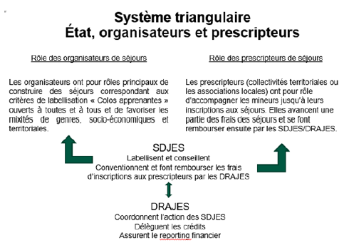

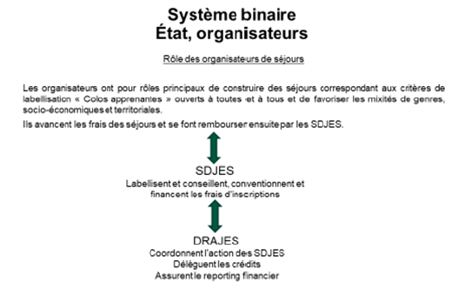

**4. Les modalités de candidature**

La collectivité, l’EPCI ou l’association se porte candidate à l’aide du dossier de candidature annexé au présent document, auprès du SDJES d’Indre-et-Loire, en précisant le nombre prévisionnel de mineurs bénéficiant d’une Colo apprenante 2025 et le budget correspondant afin que le SDJES puisse évaluer les besoins financiers.

**Après validation de la candidature par le SDJES, ce dernier propose à la collectivité, à l’EPCI ou à l’association de formaliser la demande via le compte asso et par une convention (si montant supérieur à 23000 €).**

Les collectivités, les EPCI ou les associations qui candidatent pour accompagner les mineurs peuvent également organiser eux-mêmes des séjours (système binaire). Dans ce cas précis, ils doivent demander au SDJES compétent la labellisation de leurs séjours au titre des Colos apprenantes 2025. Ils sont alors à la fois accompagnateurs des mineurs et organisateurs de séjours. Dans cette configuration, les organisateurs doivent, avant le départ :

– demander la labellisation du ou des séjours au titre d’organisateur via Openagenda

– déclarer le ou les séjours dans l’application TAM

– répondre à l’appel à candidature et déposer la demande de subvention sur « mon compte asso » sur la base du nombre de mineurs prévisionnels allant bénéficier du ou des séjours (sélectionner la fiche Colos Apprenantes – Indre-et-Loire - 2025 - Fihe n° 4042).

Il est vivement recommandé de prendre connaissance des modalités de financement, en suivant ce lien : <https://www.education.gouv.fr/sites/default/files/jeune148_annexe4.pdf>

Le SDJES est l’unique interlocuteur pour déposer la demande de financement.

**5. Les points spécifiques pour l’Indre-et-Loire**

* Le SDJES instruit chaque projet en vue de la labellisation et de la vérification de l'éligibilité des bénéficiaires.
* Afin de s'assurer de la bonne éligibilité des mineurs, il est nécessaire que le porteur de projet identifie les jeunes lors du dépôt du dossier (Tableau récapitulatif en annexe à compléter).
* La complémentarité des aides est à rechercher (VACAF, les aides CCAS, PRE etc.)
* **Une application stricte des critères suivants et le cas échéant une sélection des demandes seront effectuées** :

|  |
| --- |
| Financement d'un jeune pour un seul séjour labellisé "colos apprenantes". |
| La priorité sera donnée à la qualité éducative du projet. |
| Le partenariat entre les collectivités et les associations organisatrices est à rechercher. |
| Les séjours sont organisés pour des jeunes résidant en Indre-et-Loire. |
| Une attention est portée aux séjours organisés dans le département et/ou dans la Région CVL. |
| La subvention « colo apprenante » est calculée après déduction des aides de droit commun.  Le « pass colo » (CAF) pour les mineurs de 11 ans bénéficiaires doit être systématiquement mobilisé en première intention. |
| Les séjours à l'étranger dans les pays frontaliers de la France sont autorisés par l'instruction.  Non prioritaire pour le SDJES 37. |
| **La mixité et le brassage des enfants sont à rechercher selon les critères indiqués en page 1.**  *Calendrier :*  *Dépôt des projets avant le 16 mai pour les vacances d’été et d’automne.* |

**Contact SDJES de l’Indre-et-Loire** Rachel PACEY

[sdjes37-acm-bafa@ac-orleans-tours.fr](mailto:sdjes37-acm-bafa@ac-orleans-tours.fr)

Tel : 02-38-79-45-73